市立新北高工 106學年度第2學期 高二數學科 開學複習考試題（商數）
選擇題 (第1.~８.題，每題5分；第9.~23.題，每題4分) 請將答案劃記在答案卡上 座號： 姓名：
1. ( ) 由甲、乙、丙……共12人中，選出4人出國考察，則必含甲，但不含乙、丙的選法有多少種？ (A)112 (B)120 (C)84 (D)96 種
2. ( ) 渡船三隻，每隻最多可載5人，則6人過渡時，安全渡過的方法有幾種？ (A)213 (B)216 (C)729 (D)726
3. ( ) 如下圖所示，由A取捷徑到B的走法有多少種？ (A)350 (B)320 (C)380 (D)330 種

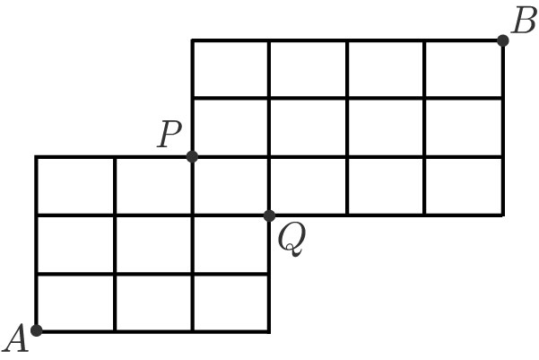
4. ( ) 現有中式、日式、泰式、韓式料理餐廳各2、3、4、5家，小蛙欲選一家用餐，有幾種選擇？ (A)120 (B)24 (C)100 (D)14
5. ( ) 試問方程式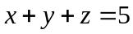之正整數解有幾個？ (A)12 (B)10 (C)6 (D)8
6. ( ) 有8隊參加籃球賽，採單循環賽(每隊皆必須和另外7隊各比一場)，每天至多賽4場，則至少需幾天，才能賽完全部賽程？ (A)6天 (B)4天 (C)5天 (D)7天
7. ( ) 從一副撲克牌52張中隨機抽出3張，則至少含有1張黑桃的機率為何？ (A)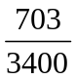 (B)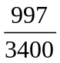 (C)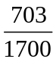 (D)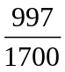
8. ( ) 聖誕老公公欲發禮物給7位小朋友，今小唐不想最後一個拿，小果想第一個拿，則聖誕老公公發禮物的順序有幾種？ (A)720 (B)5040 (C)120 (D)600
9. ( ) 某次數學測驗，規定考生由12題中任選8題作答。若選題方式為：前4題中任選2題，後8題中任選6題，則共有多少種選法？ (A)168 (B)256 (C)32 (D)495
10. ( ) 若數字不可以重複出現，則0, 1, 2, 3, 4五個數字可組成的五位數共有多少個？ (A)100 (B)96 (C)120 (D)48 個
11. ( ) 試問以「0, 0, 0, 0, 3, 3, 3, 4, 4」等九個數字，可作成多少個九位數？ (A)360 (B)210 (C)700 (D)490 個
12. ( ) 若3男3女排成一列，則男女相間之機率為何？ (A) (B)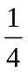 (C) (D)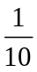
13. ( ) 學校福利社賣3種飲料：牛奶、果汁、咖啡，高二丙班35位同學一起前往福利社。若已知至少有3人想喝咖啡，至少有2人不想喝任何飲料，試問對於福利社阿姨而言有幾種販賣情形？ (A)3486 (B)5456 (C)4864 (D)6278 種
14. ( ) 杰倫現要用Do，…，Sie共7種音，譜出一句5個字的旋律，一個字一個音，相鄰的字不同音，可能的情形有幾種？ (A)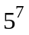 (B)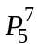 (C)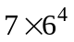 (D)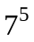
15. ( ) 4男4女圍一圓桌而坐，女生均不相鄰之坐法有幾種？ (A)288 (B)128 (C)144 (D)64
16. ( ) 自6對夫婦中任選4人，則所選4人中恰有一對為夫婦的機率為何？ (A)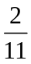 (B)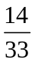 (C)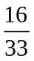 (D)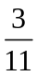
17. ( ) 五件不同的獎品分給甲、乙、丙、丁4位小朋友，其方法有多少種？ (A)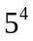 (B)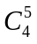 (C)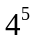 (D)720 種
18. ( ) 連擲一均勻硬幣五次，至少出現兩次正面的機率為何？ (A)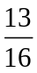 (B)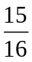 (C)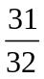 (D)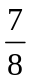
19. ( ) 設有20張相同的卡片，分別將其寫上1至20的數字，若自袋中同時抽出兩張卡片，則卡片上兩個數字相加等於13之機率為何？ (A)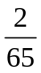 (B)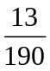 (C)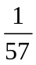 (D)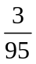
20. ( ) 在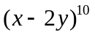展開式中，試求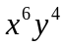的係數為何？ (A)960 (B)–3360 (C)1920 (D)3360
21. ( ) 如圖示之正方體，沿著邊線，自A走捷徑至對角線之另一端G，有多少種走法？ (A)12 (B)8 (C)4 (D)6
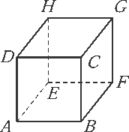
22. ( ) 如下圖棋盤道路，由A取捷徑至B之走法共有多少種？ (A)60 (B)126 (C)35 (D)96 種
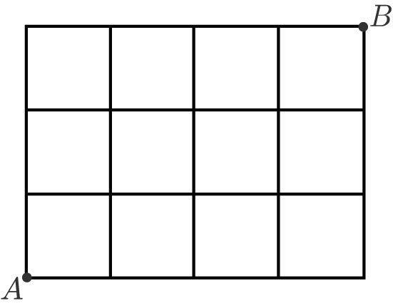
23. ( ) 一平面上共有20點，其中5點共線，其餘無三點共線，共可連成多少條直線？ (A)191 (B)180 (C)190 (D)181

